جامعة المنارة

كلية: الصيدلة

اسم المقرر: البيولوجيا الحيوانية

رقم الجلسة (1)

عنوان الجلسة
قواعد الأمان والسلامة المخبرية .... المجهر الضوئي المركّب
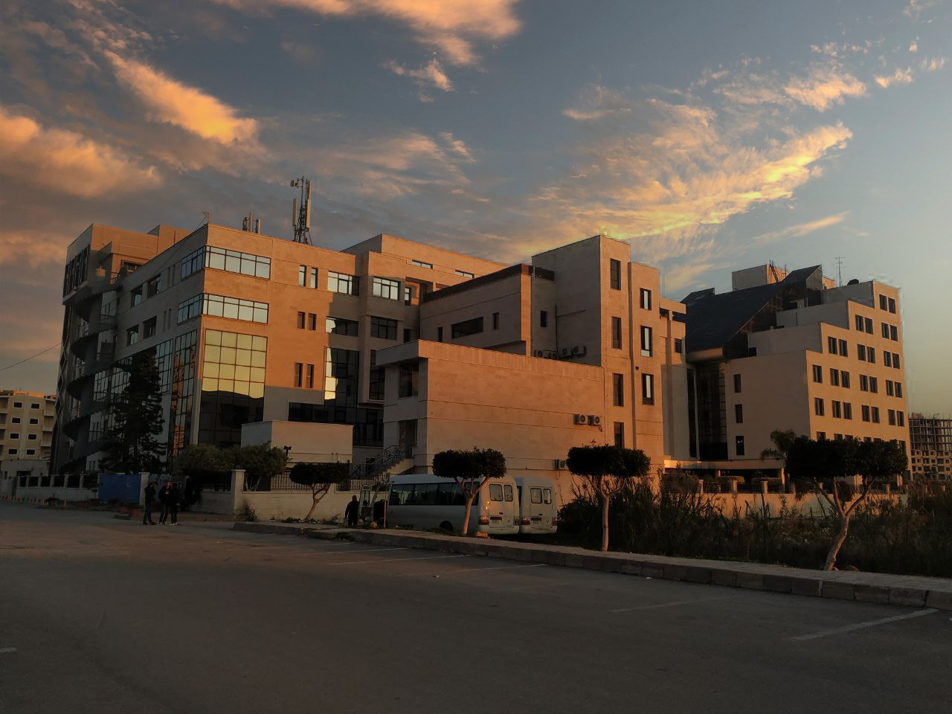
الفصل الدراسي الثاني العام الدراسي 2022/2023

جدول المحتويات
Contents
العنوان | رقم الصفحة
قواعد الأمان والسلامة في المختبر | 3
المجاهر وأنواعها | 4
المكبرة الضوئية | 7
تحضير العينات الرطبة | 8

الغاية من الجلسة
1. التعرّف على إجراءات الأمان والسلامة المتبعة في المختبرات العلمية.
2. التعرّف على أنواع المجاهر المستخدمة في الدراسات الخلوية.
3. التعرّف على المجهر الضوئي المركّب والمكبّرة الضوئية.
4. كيفية تحضير العينات أو المحضّرات الرطبة.

مقدمة:
قواعد الأمان والسلامة في المختبر
- عند الدخول إلى المختبر:
- الالتزام بالحضور في الوقت المحدد.
- عدم دخول إلى المختبر من دون وجود الأستاذ المشرف.
- ارتداء رداء العمل المخبري (المريول الأبيض).
- الجلوس في المكان بهدوء مع المحافظة على النظام.
- اصطحاب الدفتر المخصص للجانب العملي، والأدوات المساعدة.
- وضع الكتب والحقائب في حال وجودها في مكان آمن بعيد عن مكان تنفيذ التجربة.
- عدم تناول الطعام أو الشراب داخل المختبر؛ لأن ذلك قد يعرضك للمخاطر.
- أثناء تنفيذ التجربة أو النشاط المطلوب:
- التقيّد بالإرشادات والتوجيهات التي يقدمها الأستاذ المشرف.
- عدم العبث بأي شيء تجهله سواء أجهزة أو أدوات.
- عدم لمس مآخذ الكهرباء واليد مبتلة بالماء، وعدم العبث بمفاتيح الغاز.
- إخبار الأستاذ المشرف عن أي مشكلة قد تقع، مع المحافظة على حسن التصرف والهدوء.
- تسجيل الملاحظات والنتائج التي تم توصل إليها بشكل مستمر ومتتابع.
- اعتماد العمل بروح الفريق مع بقية الزملاء.

- بعد الانتهاء من تنفيذ التجربة أو النشاط:
- تنظيف الأدوات المستخدمة وطاولة العمل جيداً.
- ترتيب الأجهزة والأدوات المستخدمة وإعادتها إلى مكانها المخصص.
- التأكد من إغلاق كل من: مفاتيح الكهرباء - مصادر الغاز - صنابير الماء.
- غسل اليدين بالماء والصابون قبل الخروج من المختبر.
- عند أخذ العينات:
- استخدام المواد المطهّرة عند أخذ قطرة دم، واستعمال واخزات خاصة معقّمة ومغلّفة تستخدم لمرة واحدة.
- استعمال ساترة معقمة أو عود قطني معقم، ولمرة واحدة عند أخذ عينة خلايا باطن الخد.
- عند التعامل مع المواد الكيميائية:
- عدم تذوق أو شم أو لمس أية مادة كيميائية (وخاصة تلك التي تكون ضمن عبوات لا تحمل أية لصاقه أو أية إشارة إلى نوع وماهية المادة الموجودة ضمنها).
- حمل العبوات بحذر، واستخدام الكمية المطلوبة والمحددة حسب التجربة.
- بقاء الأيدي بعيدة عن الوجه والعينين والفم والجسم أثناء استخدام المواد الكيميائية.
- الغسل بالماء عند تطاير المواد الكيميائية على العينين، أو مسحها بورق نشّاف إذا لامست الجسم لمنع انتشارها لمساحة أكبر.
- استخدام الحمام المائي عند تسخين المواد الكيمائية وخاصة القابلة للاشتعال (عدم تعريضها للمصدر الحراري بشكل مباشر).
- التأكد من أن مصادر اللهب مغلقة عند استخدام مواد قابلة للاشتعال.
- التخلص من نواتج التجارب مباشرة وبعد الانتهاء من الجلسة العملية، ووضعها في الأماكن المخصصة لذلك.
أولاً: المجاهر الضوئية Light Microscope
المجهر الضوئي المركّب Compound Light Microscope
يستخدم الضوء المرئي ونظام العدسات لتكبير الأجسام الصغيرة التي لا ترى بالعين المجردة، وهو من أبسط المجاهر الضوئية.
يتركب المجهر الضوئي بشكل عام من أجزاء أساسية هي: الجزء الآلي، والجزء البصري، والجزء الضوئي الشكل (1):
- الجزء الآلي يضم: القاعدة المعدنية، الذراع، منضدة الشرائح، مثبّت الشرائح، الأسطوانة أو الأنبوب، القرص المتحرك الذي يحمل العدسات الشيئية أو الجسمية، لولبي الإحكام الصغير والكبير.
- الجزء البصري يضم: العدسات العينية (تكبير 10 X)، العدسات الجسمية أو الشيئية ذات تكبيرات مختلفة (4 X, 10 X, 40 X, 100 X) وتسمى العدسة ذات التكبير (100 X) بالعدسة الغاطسة ويحتاج لاستعمالها قطرة من زيت الأرز توضع فوق الشريحة الزجاجية المراد دراستها.
- الجزء الضوئي يضم: جهاز الإضاءة المؤلف من المصدر أو المنبع الضوئي الكهربائي والمرآة والمكثف والحظار أو الحجاب الحدقي لتنظيم كمية الضوء.

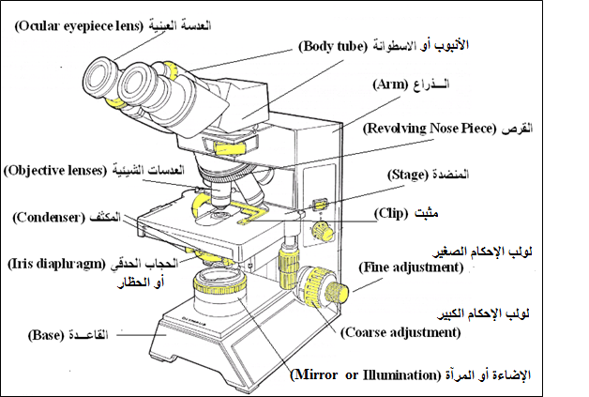
A
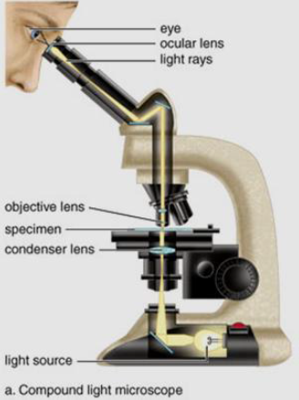
B
الشكل (1): (A) الأجزاء المختلفة للمجهر الضوئي المركّب، (B) آلية العمل ومسار الضوء ضمن المجهر الضوئي المركّب.
من أنواع المجاهر الضوئية أيضاً:
- المجهر ذو القعر المظلم Dark-field Microscope.
- مجهر الفلورة Fluorescence Microscope .
- مجهر الأشعة المتداخلة Interference Microscope .
- المجهر المتباين الأطوار Phase-Contrast Microscope.
- المجهر المستقطب Polarizing Microscope.
ثانياً: المجاهر الإلكترونية Electronic Microscope
يستخدم فيها حزمة من الإلكترونات بدلاً من الضوء العادي، ويرسل الخيال النهائي إلى شاشة أو فيلم آلة تصوير بدلاً من العين التي لا تستطيع رؤية الأمواج الإلكترونية.
إن اكتشاف المجهر الإلكتروني الماسح Scanning Electron Microscope (SEM) المستخدم لدراسة السطح الخارجي للخلية، وكذلك المجهر الإلكتروني النافذ الذي يستخدم لدراسة المحتويات الداخلية للخلية Transmission Electron Microscope (TEM) الشكل (2)، قد شكّل ثورة علمية حقيقية في دراسة الخلية ومكوناتها الدقيقة؛ إذ يسمحان برؤية ثلاثية الأبعاد للعينة، ويعتمدان على حزمة دقيقة جداً من الإلكترونات التي تمر بسرعة على سطح العينة، ليذهب الخيال ويرتسم على شاشة خاصة.
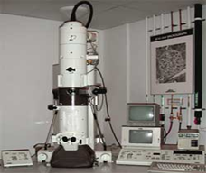
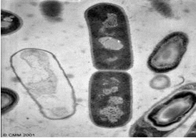
A

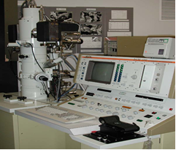
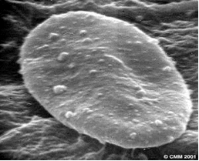

B
الشكل (2): (A) المجهر الإلكتروني النافذ، (B) المجهر الإلكتروني الماسح.
المكبّرة الضوئية:
تشبه في تركيبها المجهر الضوئي العادي إلى حد ما الشكل (3)، تستخدم لدراسة أبعاد العينة (مثلاً: أجزاء الحشرات والديدان، أجزاء الحيوانات المشرحة.... الخ) أي دراسة العينات التي لا تحتاج إلى تكبير قوي.
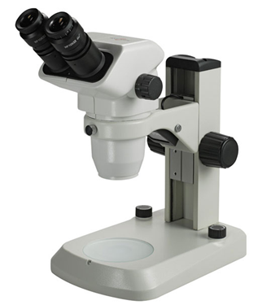
الشكل (3): المكبّرة الضوئية.

تحضير العينات الرطبة
تأخذ شريحة زجاجية نظيفة وتمسك من طرفها، توضع العينة المراد دراستها في منتصفها، ثم تضاف عليها قطرة ماء، توضع ساترة زجاجية نظيفة بزاوية حادة 45º وتلقى بهدوء فوق العينة الشكل (4)، ويصبح المحضّر جاهزاً للدراسة تحت المجهر.
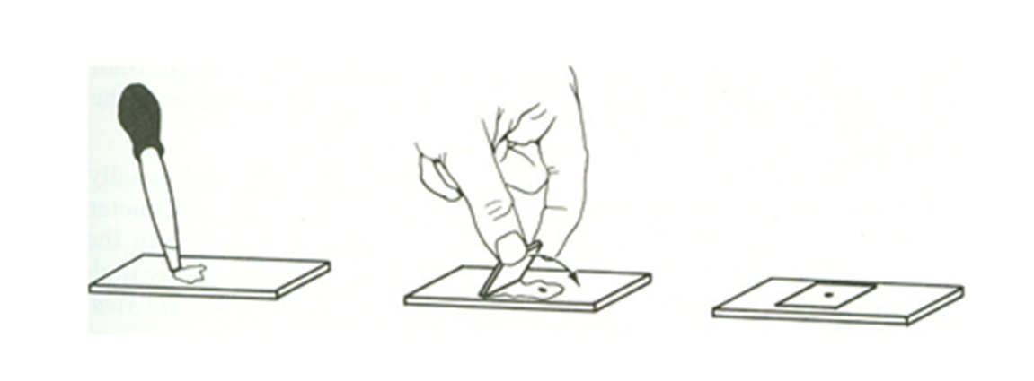
الشكل (4): كيفية تحضير العينات الرطبة.

